Муниципальное казенное образовательное учреждение
средняя общеобразовательная школа № 6 г. Приволжска
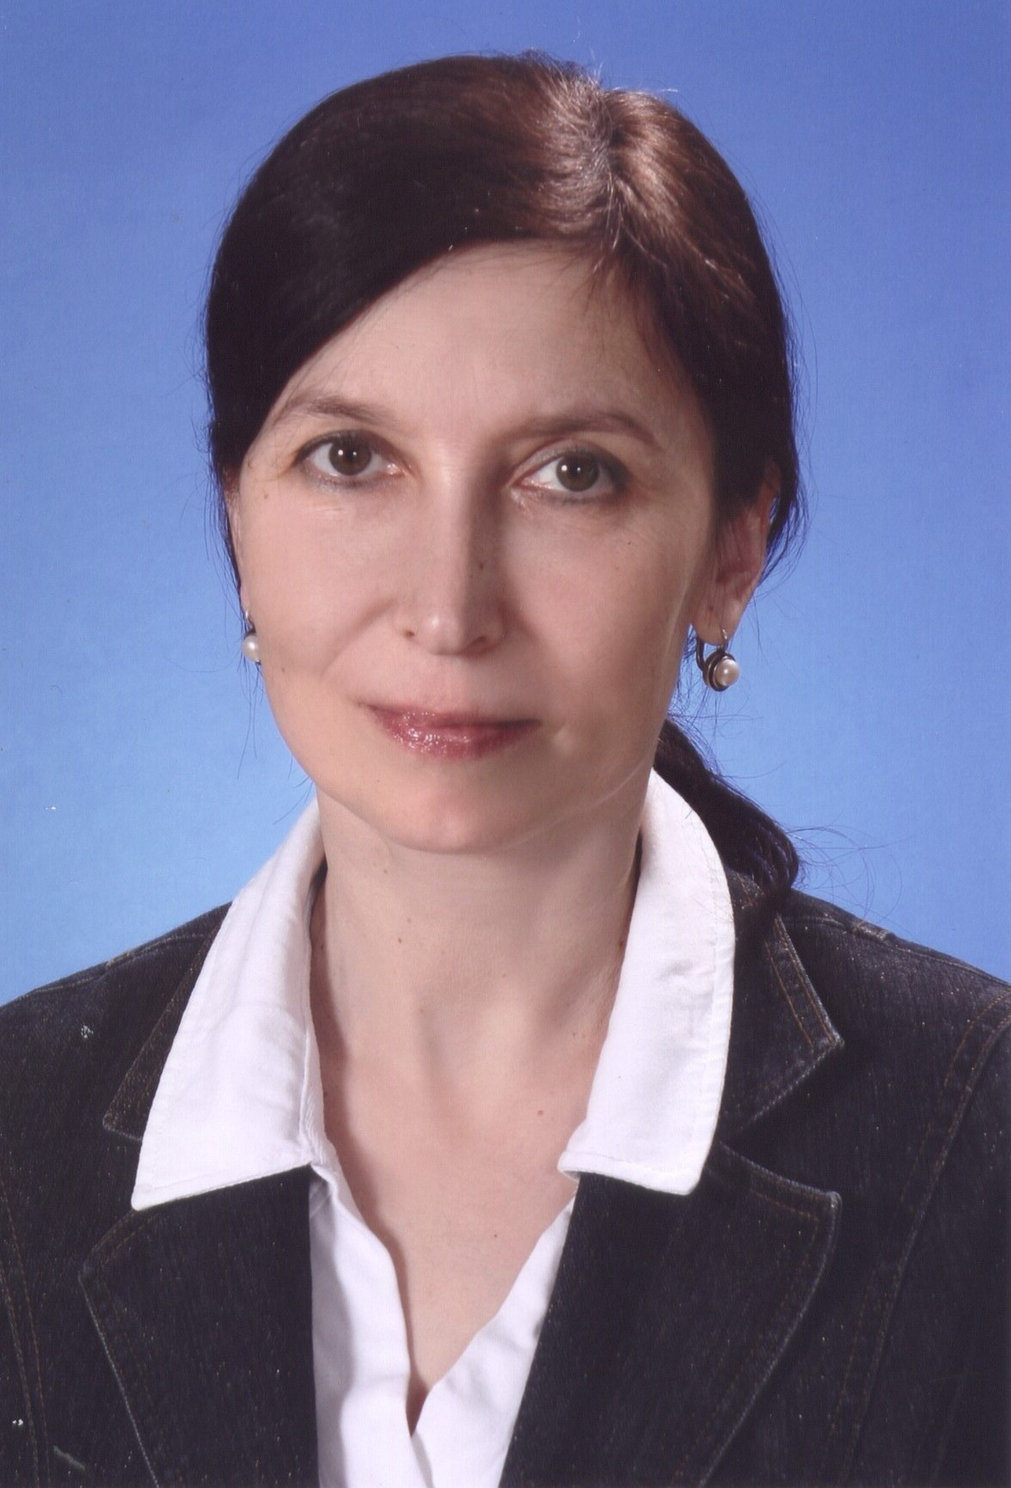
Архипова Анна Сергеевна
Дата рождения 17 октября 1969 года
Образование: высшее
Шуйский государственный педагогический университет, филология- 1998 год,
Галичское педагогическое училище, музыкальное воспитание – 1990год
Аспирант ШГПУ
Должность:
Заместитель директора по воспитательной работе
Учитель музыки
Квалификация:
Заместитель по ВР – высшая
Учитель музыки – высшая
Стаж работы:
Общий – 22 года
Педагогический – 20 лет
В данном ОУ – 18 лет
Награды:
Медаль: «За успехи в образовании»
Темы инновационной работы:
«ИКТ на уроках музыки»
«ИКТ в воспитательном процессе»
Сведения о курсовой подготовке:
- Преподавание искусства в условиях модернизации современной образовательной системы» , г. Иваново, 2009 г (108 часов)
- «Современные проблемы педагогики и психологии: опыт. Тенденции развития, перспективы дополнительного художественного образования», г. Москва, 10 мая 2010 года – 18 мая 2010 года (72 часа)
- «Системно – деятельностный подход в обучении и информационно – коммуникационные ресурсы современного урока», г. Москва, 06 ноября 2010 года – 13 ноября 2010 года (72 часа)
- «Использование системно – деятельностного подхода в образовательном процессе в условиях перехода на ФГОС нового поколения» (72ч) Москва 2013
Участие в конкурсах:
Международные конкурсы:
Победитель международного литературного конкурса «Купель» -2009. Работа представлена по рассказу А.В. Костюнина «Вальс под гитару» в номинации «Поэзия»: «Жизнь в маршевых ритмах»
Участник VIII Международной Интернет – олимпиады «Эрудиты планеты 2009»

Всероссийские конкурсы:
Победитель Всероссийского конкурса педагогического мастерства «Мой лучший урок» 2010 г (1 место)
Победитель Третьего открытого профессионального конкурса педагогов «Мультимедиа урок в современной школе» 2011 год (2 место)
Победитель ПНПО «Лучшие учителя России» , 2011
Всероссийский конкурс классных воспитателей «Мы растим будущее России», Сочи, 2012 (1 место)
Призер Всероссийского конкурса педагогического мастерства «Мой лучший урок» 2013 г (3 место)

Региональные конкурсы:
Лауреат премии «Признание» 2008
Победитель конкурса «Мой лучший урок» 2010 г
Благодарность Департамента образования 2010 г
Победитель конкурса «Педагоги и педагогические династии Ивановского края» 2011 г
Телепередача «Учитель на 5+»
Муниципальные конкурсы:
Победитель районного конкурса «Мой город» 2008г
Победитель конкурса «Гимн городу» 2008
Победитель районного конкурса «Педагог года» в номинации «Классный классный»2009 г.
Призер районного конкурса «Учителями славится Приволжская земля» 2010г
Победитель районного конкурса «Вдохновение» номинация «Вокал» 2010 г.
Победитель конкурса «Тебе, Приволжск, стихи и песни» в номинации «композитор» 2013 г
Диссеминация собственного опыта
2010 год
«Духовно- нравственное воспитание и развитие: традиции и современность» (Иваново)
«Толерантность и духовность в российском обществе: возможности системы образования» (Москва)
III Международная дистанционная научно-практическая конференция «Современные проблемы гуманитарных и естественных наук»
IVМеждународная научно-практическая конференция «Современные проблемы гуманитарных и естественных наук»
2011 год
Международная научно – практическая конференция «Гуманитарные науки» (Иваново)
2012 Медведевские чтения (ИвГУ)
Инициатива:
Детская организация «Высота»
Выпускники:
Пашаева Татьяна – КГУ, музыкальный факультет
Корнева Алена, Кроткова Татьяна – Ивановской музыкальное училище

